Тема: Перша допомога при забоях, вивихах, переломах. Травматологічний пункт

Мета: ознайомити учнів з класифікацією ран, кровотечі, повязок та наданню першої медичної допомоги при кровотечах. Розвивати вміння активно діяти, не губитися. Виховувати самостійність, стійкість, почуття самовиручки та взаємодопомоги.
Завдання:
Корекційно – освітні: сприяти розвитку знань та умінь навичок першої домедичної допомоги;
Корекційно – розвиваючі: корекція і розвиток логічного мислення, уваги, культури мовлення, пам'яті; проводити осмислення вже відомих знань; сприяти виробленню вмінь та навичок щодо їх застосування; розширювати кругозір.
Корекційно – виховна: виховання самостійності, співчуття до біди інших людей.
Тип уроку: засвоєння нового матеріалу.

ХІД ЗАНЯТТЯ
І. Вступна частина
- Нервово-психологічна підготовка
Усі сідайте тихо, діти.
Домовляймось – не шуміти,
Руку гарно підіймати,
На уроці не дрімати,
А знання мерщій хапати –
Щоб не було нам мороки.
Всі готові до уроку?
Тож, гаразд. Часу не гаймо
І урок наш починаймо.

Девіз: Щоб усе на світі знати – треба СПО вивчати.
На уроках вас навчать, як обід приготувать,
Як квартирі дати лад, що сім’я – найбільший клад.
Ці уроки – це життя, їм не буде вороття,
То ж, щоб все уміти й знати – треба СПО вивчати.
ІІ. Основна частина.
1. Мотивація і повідомлення нової теми і завдань уроку.
1.1. Нервово-дидактична підготовка
У житті бувають різні ситуації, а саме нещасні випадки часто трапляються в таких умовах, коли не має можливості швидко викликати “швидку допомогу”. Відомі випадки, коли життя або смерть, інвалідність чи сприятливий наслідок трагедії вирішують хвилини і дуже часто залежить від друзів, знайомих, колег по роботі чи просто випадкових людей, які виявилися поруч. Тому життєво важливо, щоб будь яка людина, що опинилася на місці пригоди або поблизу неї, володіла прийомами надання потерпілому першої домедичної допомоги, а саме ефективного спинення кровотечі, накладання джгута, пов’язок, допомогу потрібно надати до прибуття лікаря.

- Вивчення нового матеріалу

2.1 Перелом не завжди може бути очевидним, оскільки в більшості випадків не стається складних відкритих переломів. Важливо не помилитися в діагнозі перелому і не прийняти його за забій або розтягування. В разі сумнівів, краще перестрахуватися і надавати допомогу, як при переломі.
Перша допомога при переломі:
Наберіть 1-0-3! Якщо у постраждалого немає станів, що загрожують життю (кровотеча, втрата свідомості, зупинка дихання, зникнення пульсу) відразу ж починайте знерухомлення зламаної кістки шиною. Функціональні шини можуть бути виготовлені майже з будь-якого матеріалу (дерево, пластик і т.д.), який є достатньо жорстким і більшим за розміром, ніж зламані кінцівки. Покладіть шину вздовж зламаної кістки і прив’яжіть її до кінцівки бинтом, марлею або будь-якою тканиною, починаючи з більш віддаленої від тіла точки. При накладенні шини пам’ятайте, що обов’язково повинні бути зафіксовані два суглоби (вище та нижче перелому), а при переломі стегна чи плечової кістки – три суглоби. Не фіксуйте шину занадто сильно, оскільки це може порушити кровообіг.
Якщо стався перелом кісток передпліччя, легко оберніть його журналом або товстою газетою і знерухомте кінцівку за допомогою косинкової пов’язки, ременя, смужки бинта. Знерухомлюйте таким же чином будь-який перелом верхньої кінцівки чи ключиці.
Перелом ноги вимагає двох шин, по одній на кожній стороні ноги. Якщо відповідний матеріал для шини не доступний, ви можете використовувати здорову ногу жертви в якості імпровізованої шини.
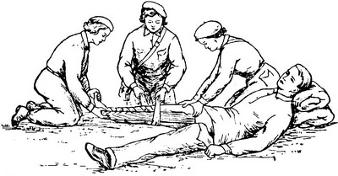
У випадку, якщо є кровотеча, то в першу чергу зупиніть її шляхом прямого тиску чистою тканиною, накладенням тугої пов’язки, а при артеріальний кровотечі накладенням джгута чи пальцевим притисканням. Сильна кровотеча загрожує життю постраждалого, тому саме її треба ліквідувати в першу чергу.
Не намагайтеся рухати зламаною кінцівкою або її частинами, так як це може ускладнити перелом.
Не давайте нічого їсти або пити постраждалому, так як це може привести до блювоти.
Тримайте потерпілого в теплі, це дозволить зменшити вірогідність виникнення шокового стану.
До прибуття швидкої, наскільки можливо, оберігайте постраждалого від переміщень, дайте йому знеболювальне.
Пам’ятайте мнемонічне правило ICE:
“I” (ice – лід) - якщо можливо застосовуйте лід або кубики льоду в області перелому. Це дозволить запобігти набряку і зменшити біль.
“C” (compression-тиск) - якщо рана кровоточить, застосовуйте прямий тиск чистою тканиною, щоб зменшити втрату крові.
“E” (elevation-підняття) - намагайтеся тримати травмовану область вище рівня серця, наскільки це можливо. Це дозволить зменшити приплив крові до травмованої області і звести до мінімуму набряки.
  - Перша допомога при вивиху:
Ніколи не намагайтеся вправити вивих суглоба силою.
Накладіть на ушкоджену кінцівку шину з метою її знерухомлення.
Застосовуйте холод на травмоване місце, щоб запобігти подальшому набряку.
Негайно зверніться до лікаря який вправить вивих та призначить відповідне лікування.
2.3 Види пов'язок, правила їхнього накладення.
Пов'язка являє собою перев'язочний матеріал, яким закривають рани. Процес накладення пов'язки на рани називається перев'язкою.
Пов'язка складається з двох частин: внутрішньої, котра стикається з раною, і зовнішньої, котра закріплює й утримує пов'язку на рани. Внутрішня частина пов'язки повинна бути стерильної.
Пов'язка, що накладається першою, називається первинною стерильною.
При накладенні пов'язок необхідно прагнути не викликати зайвого болю. Бинт варто тримати у правій руці, а лівої утримувати пов'язку і розгладжувати .ходи бинта. Бинт розгортають, не відриваючись від пов'язки, ліворуч праворуч, кожним наступним ходом (туром) перекриваючи попередній наполовину. Пов'язка накладається не дуже туго (крім тих випадків, коли потрібно спеціальна що давить), щоб не порушити кровообіг, і не дуже слабко, щоб вона не спадала з рани. Перш ніж накласти первинну пов'язку, потрібно відкрити рану, не забруднюючи її і не заподіюючи болю ураженому. Верхній одяг у залежності від характеру рани, погодних і місцевих умов знімають, чи розрізають. Спочатку знімають одяг зі здорової сторони, потім – з ураженої. У холодний час року щоб уникнути охолодження, а також в екстрених випадках надання першої медичної допомоги ураженим у важкому стані одяг розрізають в області рани. Не можна відривати від рани прилиплий одяг; його треба обережно вилучити ножицями і потім накласти пов'язку. Надягають знятий одяг у зворотному порядку: спочатку на уражену, а потім на здорову сторону.
При великих ранах голови, їхньому розташуванні в області обличчя краще накладати пов'язку у вигляді “вуздечки” .
Після 2...3 закріпляючих кругових ходів через чоло (1) бинт ведуть по потилиці (2) на шию і підборіддя, роблять кілька вертикальних ходів (3...5) через підборіддя і тім'я, потім з-під підборіддя бинт йде по потилиці (6).
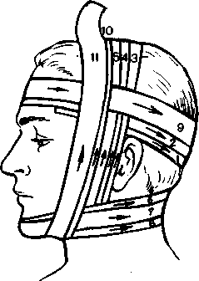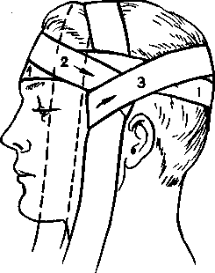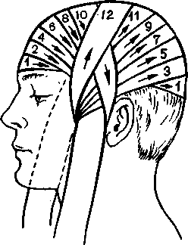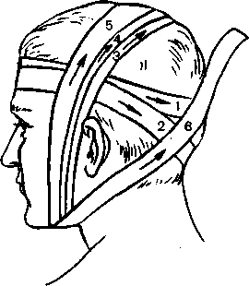
На верхні кінцівки звичайно накладають спіральні, колосовидні і хрестоподібні пов'язки.
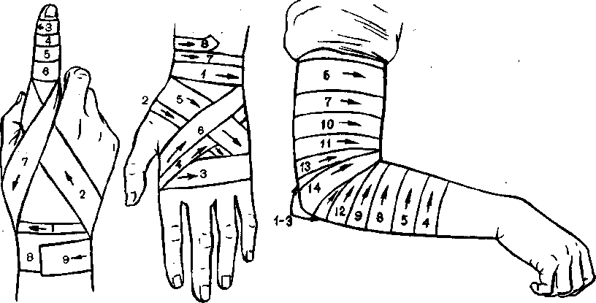
а б в
Пов'язки: а – спіральна на палець; б – хрестоподібна на кисть; в – спіральна на ліктьовий суглоб.

Практична робота №1
Накладання пов’язки у вигляді “вуздечки”
Мета: з’ясувати який стан потерпілого. Навчити надавати першу допомогу при пораненнях голови.
Обладнання: бинти.
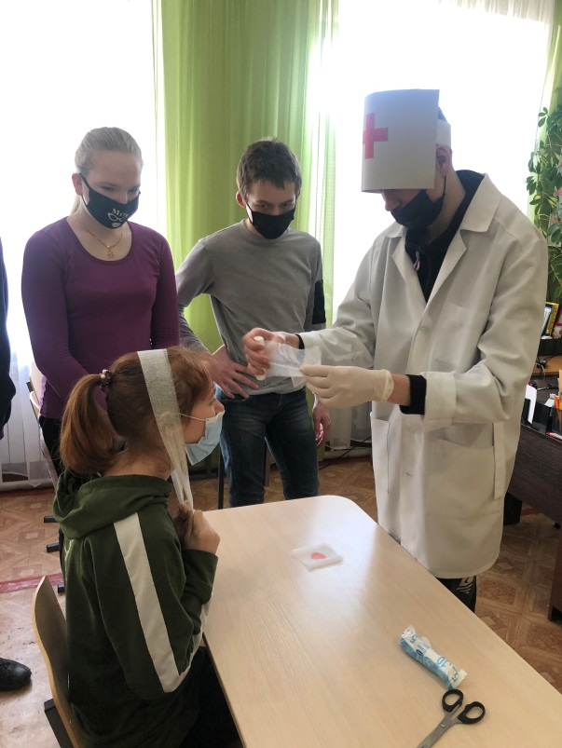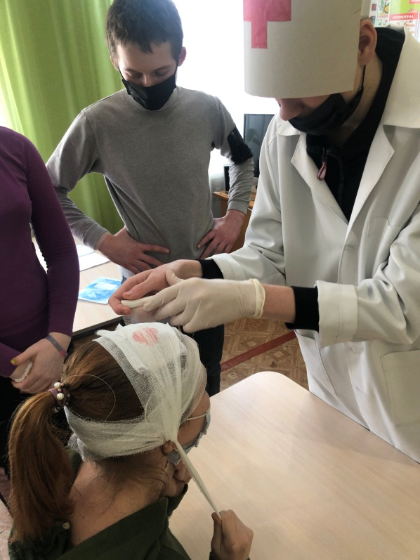
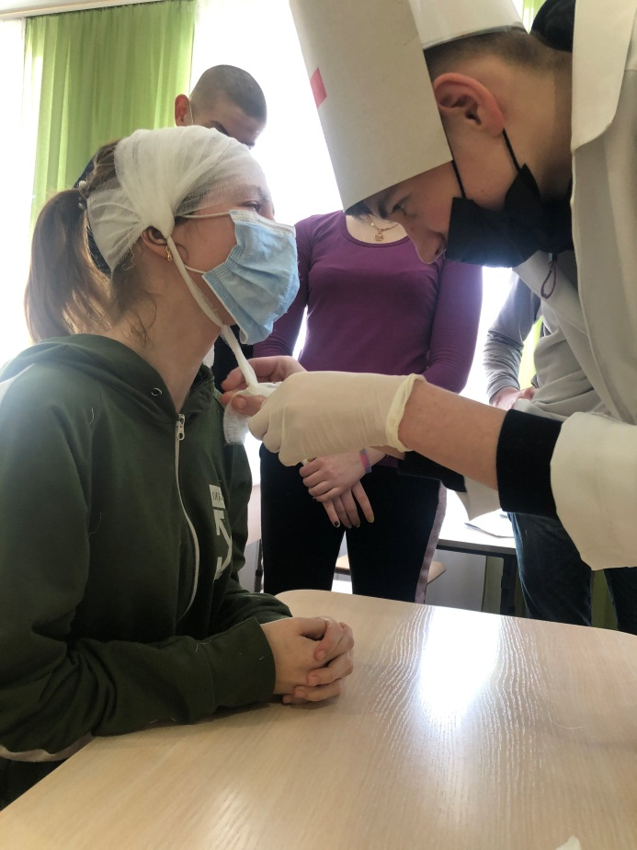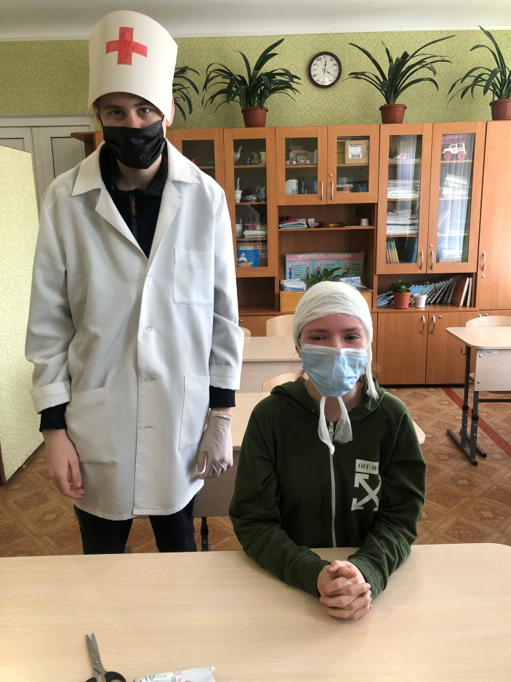

Практична робота №2
Накладання пов’язки на верхні кінцівки
Мета: з’ясувати який стан потерпілого. Навчити надавати першу допомогу при поранені верхніх кінцівок.
Обладнання: бинти.
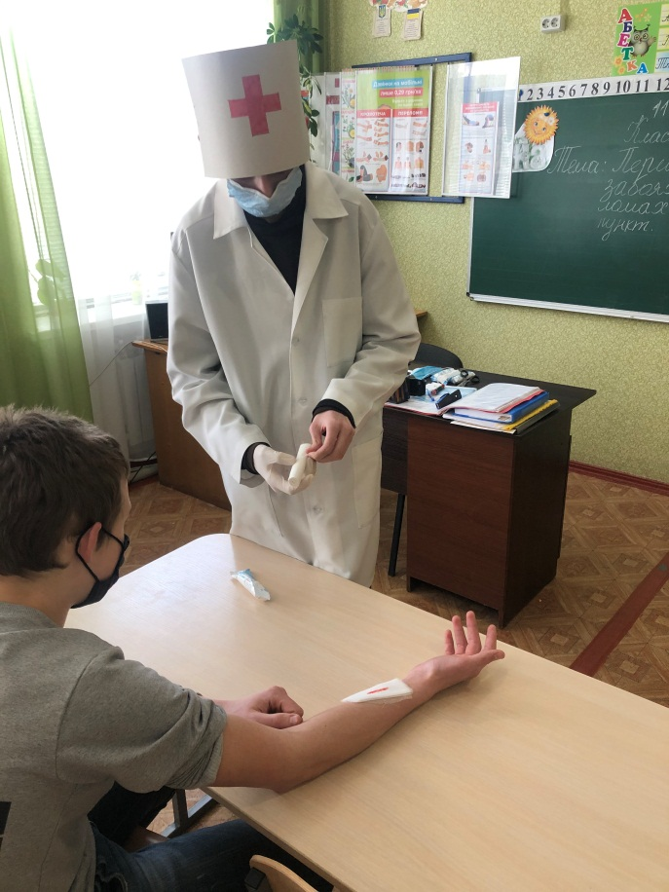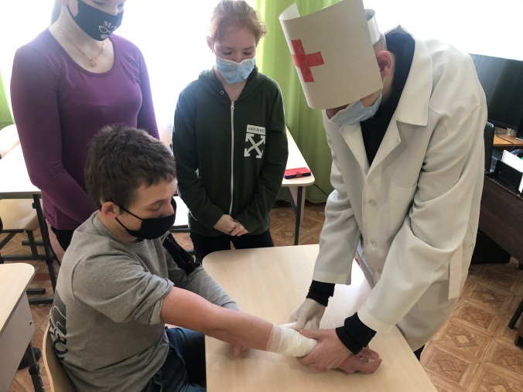
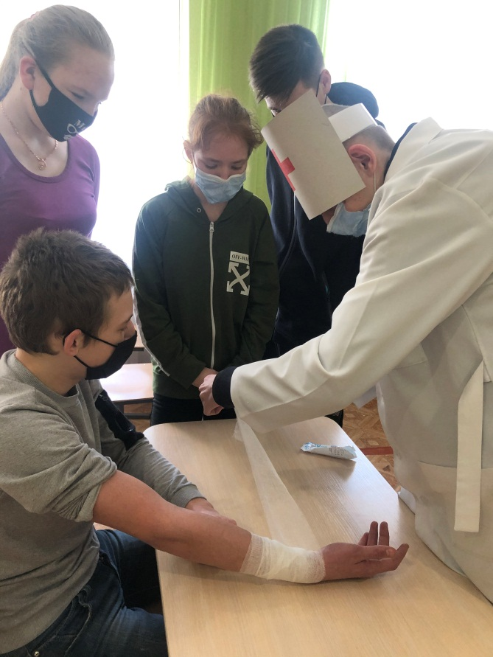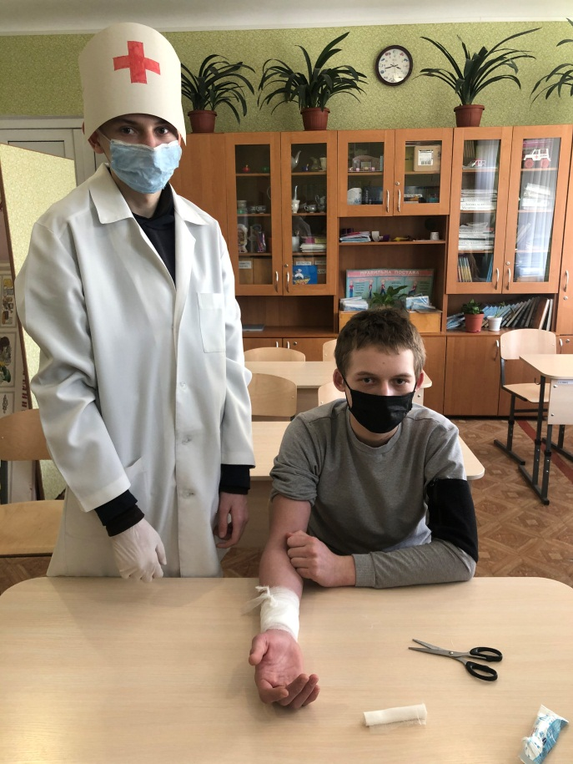
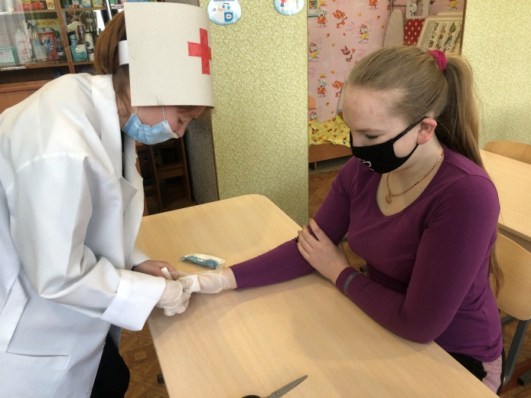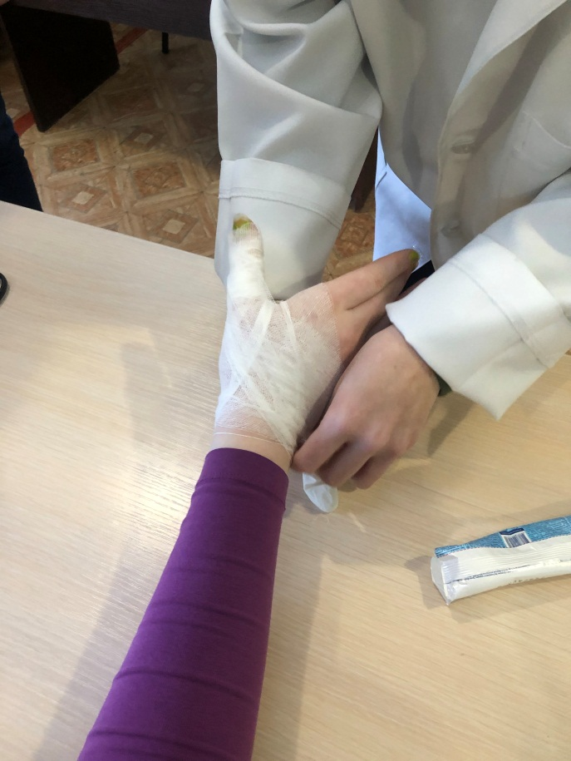
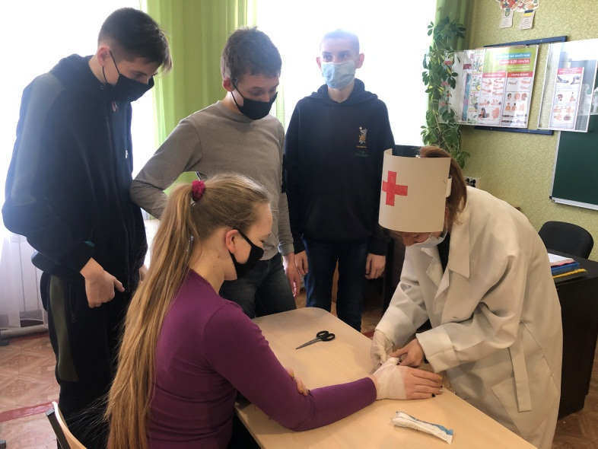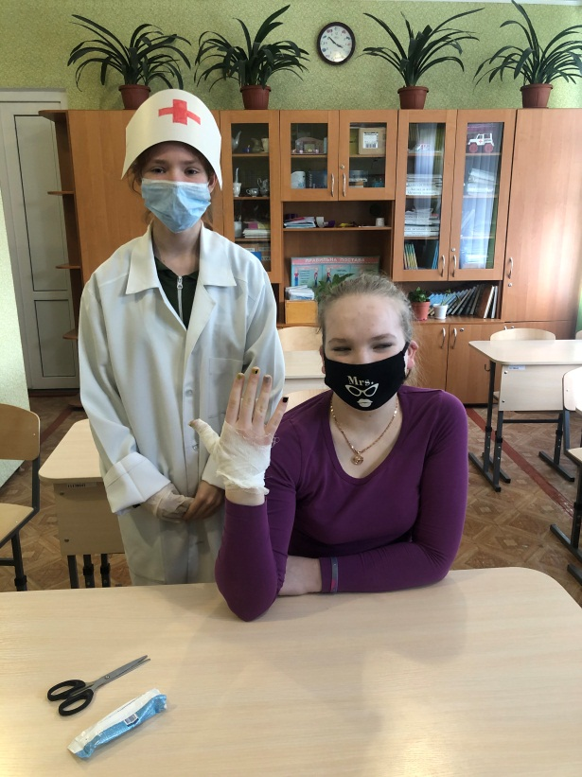

Практична робота №3
Накладання шини на ногу
Мета: з’ясувати який стан потерпілого, перелом відкритий чи закритий. Навчити надавати першу допомогу при переломах.
Обладнання: дощечки, палички, бинти, лінійки.
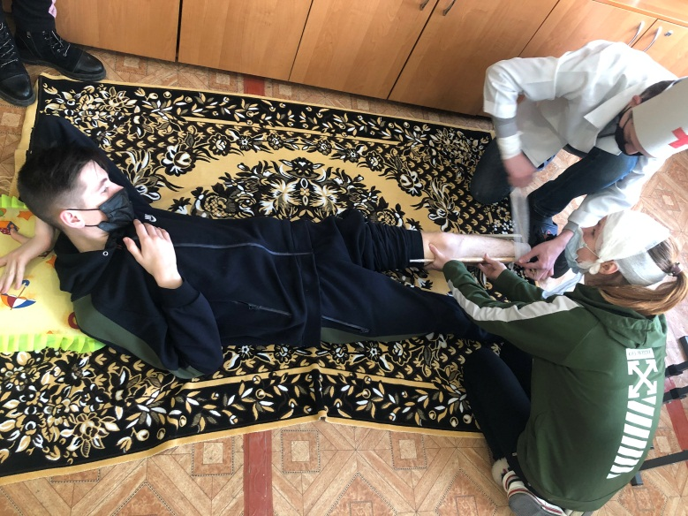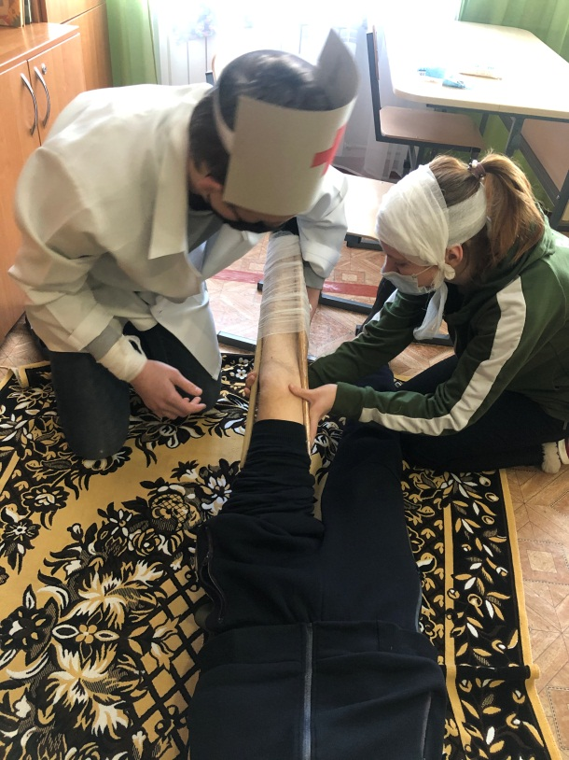

ІІІ. Заключна частина.
1.Рефлексія.
-Що нового дізналися на уроці?
- Було цікаво?
- Що вам дав урок для життя?
2.Оцінювання.
3. Зняття нервової напруги.
Молодці! Всі добре попрацювали. І на останок хочу сказати вам дорогі учні.
Бажаємо, щоб Ви сміялись,
І мрії Ваші, щоб збувались.
Хай сняться тільки кольорові сни,
Щоб ви завжди щасливими були!

Урок закінчено, на все добре!

